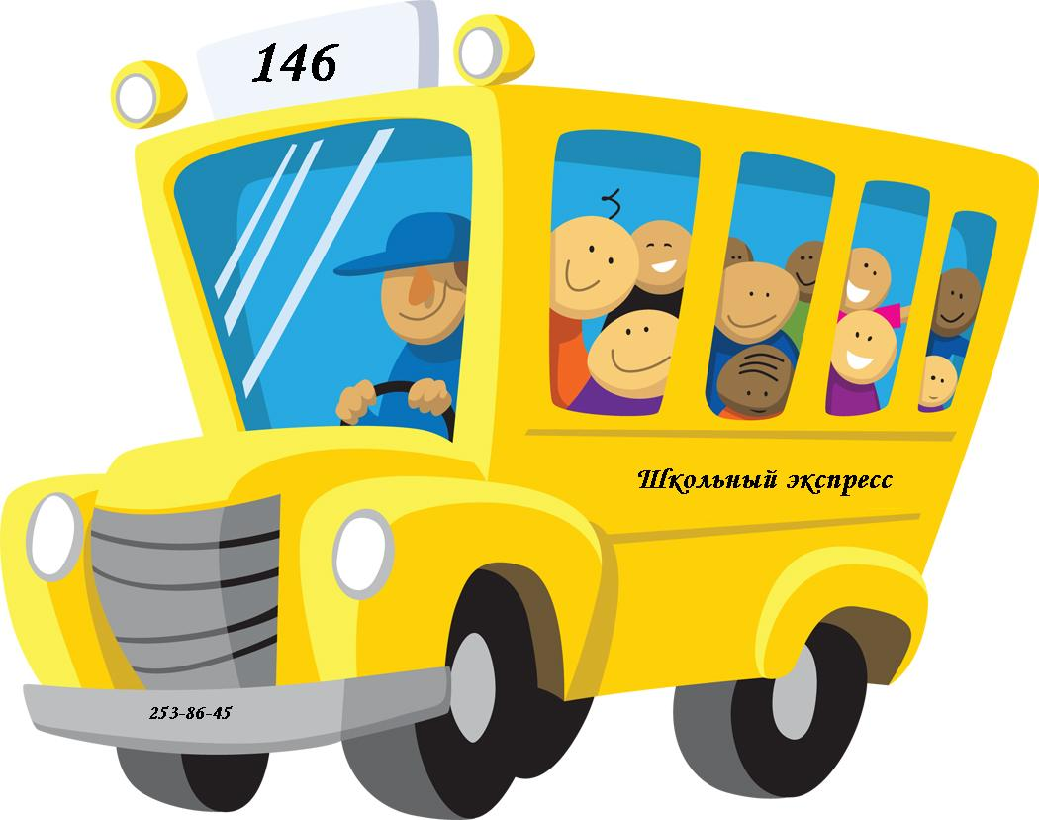
МБОУ ГИМНАЗИЯ №3, Г. КРАСНОДАР
ПОЭТЫ- ДЕТЯМ  Здравствуй, лето!  Сколько солнца! Сколько света!  Сколько зелени кругом!  Что же это? Это ЛЕТО  Наконец спешит к нам в дом.  Певчих птиц разноголосье!  Свежий запах сочных трав,  В поле спелые колосья  И грибы в тени дубрав.  Сколько вкусных сладких ягод  На поляночке в лесу!  Вот наемся я и на год  Витаминов запасу!  Накупаюсь вволю в речке,  Вволю буду загорать.  И на бабушкиной печке  Сколько хочешь буду спать!  Сколько солнца! Сколько света!  Как прекрасен летний зной!  Вот бы сделать так, что лето  Было целый год со мной! | ПРОБА ПЕРА  Летом  Мелькают крылья ласточки  На солнце серебром;  Луга цветами убраны,  Леса шумят кругом.  Как солнцу рады ласточки,  Как высоко взвились!  Звенит их криком радостным  Вся голубая высь.  Поля кругом раскинулись,—  Конца им не видать.  Рожь поднялась, волнуется,—  Простор и благодать!    Автор Ксения Богач

Путешествие в Санкт-Петербург
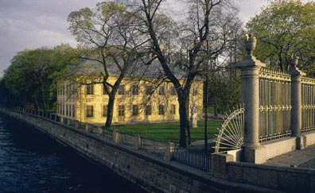
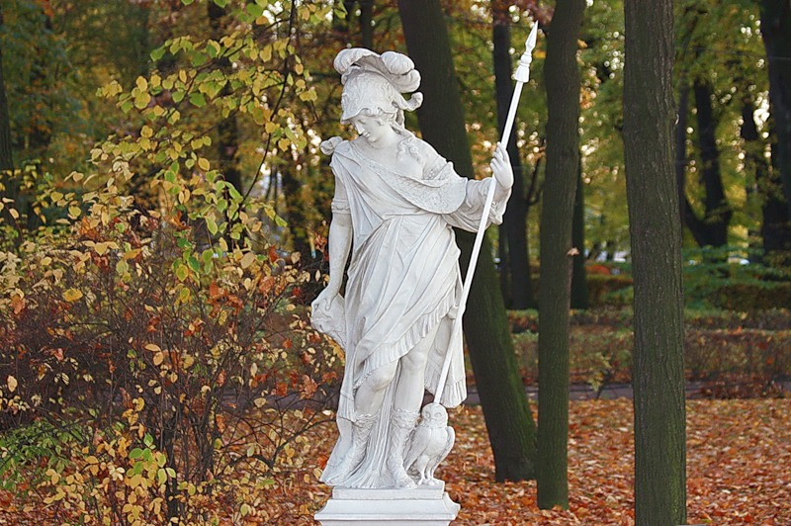
На летних каникулах я вместе с родителями посетил Санкт-Петербург. Это как раз оказалось время «белых ночей». Мы часто гуляли по городу по вечерам, когда было светло, почти как днем. Погода стояла прохладная, несмотря на лето. По вечерам мы надевали свитера или курточки. Конечно, мы прогуливались по берегу Невы, побывали на Васильевском острове. Видели статую Медного всадника, но она не оживала. Еще видели Петропавловскую крепость с острым, как игла, шпилем. Вечером ее подсветили неоновыми огнями. Однажды поздно вечером мы даже застали момент, когда разводился Дворцовый мост. Зимний дворец мне показался скромным и очень строгим. С виду он совсем не напоминает дом. Наверное, царской семье тут жилось скучно, все время «при параде». Я даже пожалел царевичей и царевен по этой причине. Зато Дворцовая площадь поразила меня. Она огромна! Теперь я понял, как на ней могли стоять целые полки. Еще я видел Смольный. Он называется так, потому что на этом месте хранили смолу для постройки кораблей. Ведь флот России создавался именно в Петербурге!Вообще, в Питере множество дворцов. Гуляя в Летнем саду, мы заметили скромное двухэтажное здание. Оказалось, там жил сам Петр I, это его Летний дворец! Такой великий человек жил так неприхотливо! Я еще заметил, что потолки во дворце низкие. Оказывается, Петр боялся высоких потолков и специально для него изобрели подвесные.Сам город мне понравился. Хотя в нем миллионы людей и машин, Питер какой-то несуетливый. Он величественный! Не зря его до сих пор считают северной столицей.В Петербурге очень много парков, уголков природы. Там можно отдыхать и развлекаться. Мы побывали в Приморском парке, где строится футбольный стадион. Видели тихий Лебяжий пруд, а потом залезли на аттракционы, разные качели. Конечно, я забрался на «Колесо обозрения» и еще раз оглядел Петербург.
Очень хочется еще не раз побывать в этом замечательном городе!

Юный путешественник

Отправляемся в поход. Подготовка к походу.
Даже если ты не особенно увлекаешься туризмом, ты так или иначе можешь оказаться в походных условиях. Например, вы отправитесь в поход классом. А раз так, то ты и в такой экстремальной ситуации должен проявить себя как истинный путешественник.
И если ты не ходил в походы с родителями, то, конечно, у тебя не много познаний насчет того, как собраться в дорогу, как поставить палатку и разжечь костер. Ничего, все это поправимо — мы обо всем поговорим.
Ты должен тщательно подготовиться к походу — так, чтобы потом не огорчаться, а напротив, получить массу приятных впечатлений. Очень важно не наделать ошибок и не забыть самое необходимое. Кстати, если ты наберешь лишних вещей, то это тоже будет неправильно — ведь, скорее всего, тебе придется пройти много километров, а надрываться точно не нужно — все- таки ты девочка!
Туризм требует выносливости, поэтому где-то за месяц до похода начни физические тренировки. Подойдут длительные пешие прогулки, тренировки на беговой дорожке и велотренажере, плавание. Все эти занятия подготовят твой организм к предстоящим испытаниям. Неплохо бы еще начать закаливание, чтобы выдержать перепады температур и ночную прохладу.
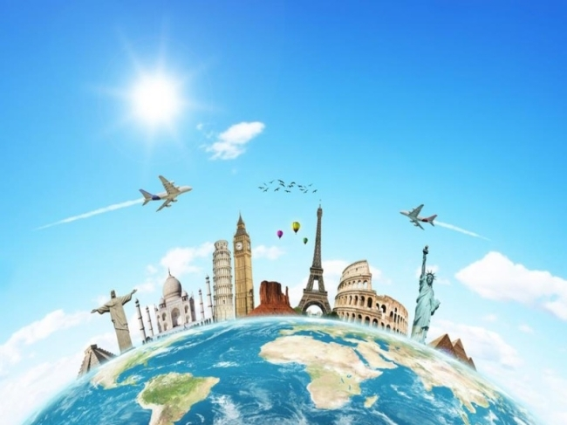
Итак, пора собирать рюкзак. Конечно, если вы идете в поход целым классом, то и экипировка будет разделена на всех.

Что необходимо взять с собой в поход
• Палатки. Если группа небольшая, то обычно берут одну палатку на всех. Если же путешественников много, то подойдут палатки, рассчитанные на 3-5 человек. И несут эти палатки все по очереди.
• Спальные мешки. Их надо брать обязательно, даже если на дворе жара. В лесу ночью даже летом весьма прохладно, и спать на голой земле не слишком приятно.
• Продукты. Скоропортящиеся не подойдут! Нужно запастись консервами, сухарями, сушеными фруктами, сластями. Не забудь взять с собой питьевую воду и соль.

• Спички, универсальные ножи, туристический топорик, котелок, миски и другая посуда для приготовления пищи. Отправляясь в поход, положи в рюкзак старые газеты, сухие щепки, чтобы можно было развести огонь в самых сложных условиях. Спички желательно специально подготовить — пропитать их расплавленным парафином, а затем упаковать в герметичный полиэтиленовый пакет. Теперь им не страшен никакой дождь!.
• GPS-навигаторы, компасы, фонари и часы.
• Аптечка. В нее должны попасть средства от насекомых, жаропонижающие и болеутоляющие средства, бинты, жгут, вата, лейкопластырь, зеленка, спирт, средства от солнечных ожогов, дезинфицирующие мази или спреи, капли для глаз (альбуцид). Некоторым могут понадобиться лекарства от хронических заболеваний, например от астмы. Их нельзя забывать дома. Девочкам необходимо иметь при себе средства личной гигиены. А вот косметика и многочисленные кремы и гели точно не понадобятся.
• Одежда. Легкая — для жарких дней и теплая — для ночей и на случай похолодания. Не забудь хлопчатобумажные и шерстяные носки. Несколько пар нижнего белья — на смену. Особое внимание удели обуви. Она, как и одежда, должна быть очень удобной. Выбор обуви зависит от того, куда вы отправляетесь. Для походов по заболоченной местности нужны сапоги, для походов по горам и лесу — непромокаемые кроссовки. Возьми две пары удобных кроссовок — одни на смену. Ведь в дороге случается всякое!
• Удочки, надувные лодки и другие вещи можно взять по желанию, это зависит от цели и маршрута вашего похода. Если вы отправляетесь в горы, понадобится альпинистское снаряжение.
Надеюсь, мой юный друг, что вместе мы встретимся в наших летних походах. Жду тебя в нашем туристическом кружке.

Инструктор по туризму
Горбань Олеся Анатольевна
Как я провожу свои летние каникулы
Я так хочу, чтобы лето не кончалось…
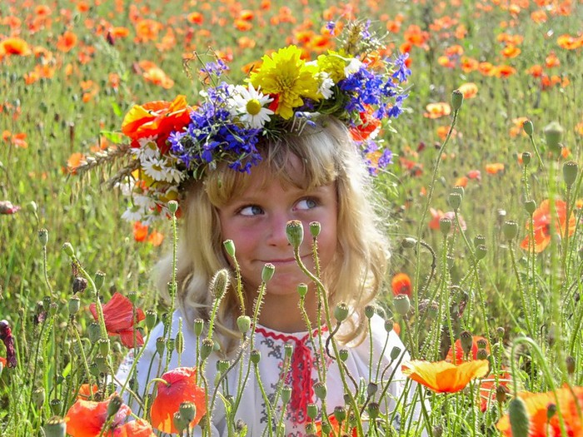
Каждый из нас ждет лета. Для многих лето – любимое время года прежде всего потому, что летом самые большие каникулы. Кто не мечтает позагорать, накупаться вдоволь, а может, просто отдохнуть от школьной суеты. Как только пригреет весеннее солнышко, мы уже строим планы на будущее о том, как будем проводить летние каникулы. Нам всем не терпится быстрее закончить учебный год и услышать последний школьный звонок. С одной стороны, грустно расставаться на несколько месяцев со школьными друзьями. Но с другой стороны, тепло, солнце, хорошее настроение, мысль о том, что у нас много свободного времени и можно будет гулять, сколько хочешь, делает нас настолько счастливыми, что мы думаем только об одном: чтобы быстрее наступили каникулы.
По-разному проводят свои каникулы мои одноклассники учащиеся 9 «А» класса. Некоторые отдыхают в лагере, кто-то уезжает в город к родственникам. Одни остаются дома. Но где бы мы ни были, все равно летние каникулы – это прекрасное незабываемое время. Это отдых. Главное – провести это время с пользой, чтобы было о чем вспомнить на следующий год.
На летних каникулах можно хорошо отдохнуть и дома. Речка, огород, помощь родителям, прогулки на велосипедах, пикники с родителями…Походы с одноклассниками. Разве от этого можно отказаться?
Наверное, у каждого из нас есть любимый уголок, любимое место, которое мы любим посещать. Мы с семьей часто летом отдыхаем на природе. Природа для нас – это не только место отдыха, но и источник вдохновения и силы. А как у нас красиво! Представьте жаркий летний день. Кому хочется сидеть дома в такую погоду? Вот и отправляемся всей семьей на природу. Отдыхаем, купаемся, слушаем пение птиц, журчание ручья, любуемся цветами. Лето вообще трудно представить без цветов. А цветы – всегда праздник для человека. С ними приходит к нам радость, хорошее настроение.«Я так хочу, чтобы лето не кончалось…» Вы не замечали, что эта песня очень часто звучит летом? Наверное, многим хочется, чтобы подольше продлилась такая прекрасная погода, чтобы летнее настроение не покидало нас круглый год

В этой рубрике учащиеся гимназии делятся своими статьями на английском языке. Проверь себя! Закрой листом бумаги перевод текста. Прочти статью на английском языке. Переведи. Сравни свой перевод ! Удачи!

 | Перевод на русский язык
Summer Holidays | Летние каникулы
Summer is the best period for holidays, so many people schedule their holidays for this time of the year. Schools are also closed during summer months till September. Many schoolchildren say that it’s their favourite season of the year. I also enjoy summer holidays. We usually go to the Black Sea coast. My parents choose the city, book the hotel, buy the tickets and off we go. Sometimes we choose to go to Sochi, sometimes to Crimea. It doesn’t matter which city we visit, because sea and sun are the same everywhere and I like swimming and sunbathing very much. There are many picturesque cities and places to visit. Last year we went to Crimea. It wasn’t only a swimming and relaxing holiday. We also went on many excursions, even climbed the mountains. I can say that Crimea is one of the most fascinating places I’ve ever been to. It offers great opportunities for tourists. The climate is mild, the scenery is nice and there are many interesting historic monuments. The sea was also great. We really enjoyed our stay in Crimea. There is a good chance that we’ll visit it again this year. Another perfect idea for summer holidays is going to countryside, away from the city noise. My grandparents live there and they are always happy to see us. | Лето – это лучший период для каникул, поэтому многие люди планируют свой отдых именно на этой время года. Школы также закрыты во время летних месяцев и до сентября. Многие школьники говорят, что это их любимое время года. Мне также нравятся летние каникулы. Мы обычно едем на побережье Чёрного моря. Мои родители выбирают город, бронируют отель, покупают билеты, и мы отправляемся в путь. Иногда мы выбираем поездку в Сочи, иногда в Крым. Не имеет значения, какой город мы посещаем, потому что море и солнце везде одинаковые, а я очень люблю плавать и загорать. Существует множество живописных городов и мест, которые можно посетить. В прошлом году мы ездили в Крым. Это был отпуск не только для плавания и расслабления. Мы также ходили на многие экскурсии, и даже взбирались на горы. Я могу сказать, что Крым – это одно из самых замечательных мест, где я когда-либо бывал. Там много превосходных возможностей для туристов. Климат мягкий, пейзаж красивый, и есть много интересных исторических памятником. Море было тоже замечательным. Нам действительно очень понравилось в Крыму. Есть вероятность, что мы опять посетим его в этом году. Другая идеальная форма летнего отпуска, это отдых в деревне, подальше от городского шума. Мои дедушка и бабушка живут там, и они всегда рады видеть нас.

АЗБУКА БЕЗОПАСНОСТИ
Запомни! Это важно!

- -Всегда плавай в специально предназначенных для этого местах, на оборудованных и безопасных пляжах;
- -Не заплывай за буйки, не подплывай близко к судам, чтобы тебя не засосало под работающий винт;
- -Не плавай при больших волнах, сильном течении или водоворотах;
- -Не ныряй в местах с неизвестным дном;
- Не играй на воде в опасные игры, не «топи» друзей и не ныряй глубоко;
- -Матрасы и спасательные круги не предназначены для того, чтобы заплывать далеко, плавай на них недалеко от берега;
- -Если светит солнце, то носи летом головной убор;
- -Не находись долго на солнце, если ты чувствуешь. Что кожа начинает печь и краснеть, немедленно уйди в тень или оденься;
- -Старайся не быть под прямым солнцем днем, а только утром и ближе к вечеру;
- -Не бери с собой в жаркое место и не ешь продукты, которые быстро испортятся: мясо, колбаса, рыба, молочные продукты;
- -Пей много воды летом, но старайся не пить сладкую воду, от неё еще больше хочется пить;
- -Всегда ешь вымытые продукты и мой перед едой руки;
- -Если рядом насекомые, не делай резких движений. Если ты кушаешь, то будь осторожен, чтобы насекомое не попало в рот и не ужалило;
- -Не подходи близко к собакам, особенно если у собаки щенки и собака кушает;
- -Не общайся с незнакомцами (ни с мужчинами, ни с женщинами), ничего не бери у них и не веди к себе домой, не называй свой адрес, фамилию, телефон. Взрослый должен просить помощи у взрослого, и не должен обращаться к ребенку!
- -Если тебя кто-то схватил и тащит, то зови на помощь и кричи, что это не твои родители, обращай на себя внимание прохожих. Если тебя преследуют, то иди в сторону родителей или просто людные места (нельзя забиваться в тупики или заходить в темные подъезды), проси помощи у полицейского (милиционера), охранника, продавца или просто взрослых людей.
ТЕЛЕФОН ЕДИНОЙ СЛУЖБЫ СПАСЕНИЯ- 112
Социальный педагог МБОУ гимназии №3
Горбань О.А.

СПЕЦИАЛЬНЫЙ ВЫПУСК ГАЗЕТЫ «ШКОЛЬНЫЙ ЭКСПРЕСС»
МБОУ гимназия №3, город Краснодар, улица Хакурате ,5
ГЛАВНЫЙ РЕДАКТОР –МИРНАЯ ЕЛИЗАВЕТА

